Лабораторна робота №8
Обслуговування викликів комутаційною системою і вивчення видів втрат

Мета роботи:
Ознайомитися з основними параметрами якості обслуговування викликів комутаційною системою з втратами і вивчити основні види втрат.

Послідовність виконання роботи

1. Студент перед початком лабораторної роботи ознайомлюється з темою, метою і теоретичними відомостями до лабораторної роботи, пише коротку підготовку, яка містить опис алгоритму обслуговування викликів з явними втратами і перелік видів втрат.

2. Кожен студент отримує індивідуальне завдання, яке містить:

Tm – сумарний час моделювання, виражений в годинах;
Т – середню тривалість одного виклику, с;
с – середню кількість викликів одного абонента за одиницю часу, викл./год.;
N – кількість джерел викликів;
Y – середню інтенсивність навантаження, яка визначається за формулою Y=NcT, Ерл.

3. Виконати програму ОК_lab2.exe, в основному діалоговому вікні якої вибрати пункт – «вивчення видів втрат». У діалоговому вікні ввести вихідні дані згідно з своїм варіантом.

Ввести кількість ліній, які обслуговуватимуть задане навантаження і натиснути кнопку «Starting …».

4. Після виконання цього кроку на екрані ми отримали такі результати:

а) Розподіл Пуассона – теоретичний розподіл, побудований за формулою

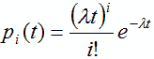,

де λ – інтенсивність надходження викликів (параметр потоку) від N абонентів протягом години,

t=T – інтервал спостереження, що дорівнює середній тривалості виклику, заданий вихідними даними варіанта,

pi(t) – імовірність надходження i викликів на проміжку часу t.

b) Згенерований розподіл потоку телефонних викликів – отриманий практичний розподіл імовірності надходження викликів у результаті імітаційного моделювання.

Результати а) та b) отримані для однакових параметрів λ, t, N і показані на рис. 1:

розподіл Пуассона – жовта крива,

згенерований розподіл – зелена крива.

с) Отриманий (згенерований) розподіл тривалості викликів.

Результат 1) – сумарна інтенсивність навантаження, яке надійшло на вхід комутаційної системи протягом Tm годин, обчислене як сума тривалостей зайняття всіх згенерованих викликів.

Результати 2, 3, 4 – це втрати за часом, викликами і навантаженням відповідно для заданої кількості ліній v.

5. Під час виконання лабораторної роботи, змінюючи кількість ліній v, потрібно заповнити таку таблицю:

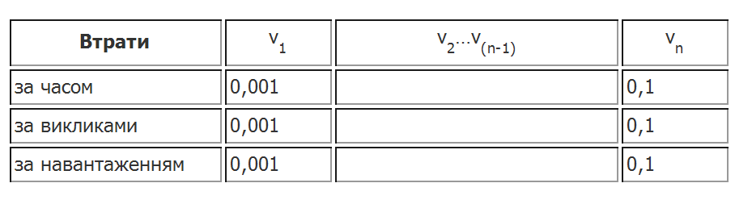
причому діапазон зміни кількості ліній повинен охопити проміжок імовірностей втрат [0,001;0,1], тобто від 0,1 до 10 % (що відповідає середній кількості втрат реальних комутаційних систем в годину найбільшого навантаження).

Значення (vn-v1) > 15 (більше 15 значень кількості ліній v).

На рис. 2 покроково відображається залежність імовірності втрат за навантаженням від кількості ліній.

На рис. 3 показано часову діаграму інтенсивностей навантаження для всього періоду моделювання:
інтенсивність поступаючого навантаження (синя крива),
інтенсивності обслуженого навантаження (червона крива),
інтенсивності втраченого навантаження (зелена крива).

6. Графічно зобразити результати табл. п. 5.

7. Користуючись графіком п. 6, визначити кількість ліній, за яких для заданої інтенсивності навантаження втрати за навантаженням будуть близькими до 1 %.

8. Зробити загальні висновки до лабораторної роботи.

Контрольні запитання
Що таке потік телефонних викликів?
Якими характеристиками можна описати потік телефонних викликів.
Що таке одне годино-зайняття?
Що таке інтенсивність навантаження, і в чому вона вимірюється?
Що таке втрати комутаційної системи?
Які ви знаєте види втрат ?
Які ви знаєте види навантаження?
Що таке обслужене навантаження?
Що таке година найбільшого навантаження?
Перерахуйте і коротко охарактеризуйте дисципліни обслуговування викликів.

Варіанти індивідуального завдання до лабораторної роботи № 4:

V – номер варіанта;
Tm, год. – сумарний час моделювання;
T, с – середня тривалість виклику;
с, викл./год. – середня кількість викликів від одного абонента за одиницю часу;
N – кількість джерел викликів

V Tm T c N
1 20 250 5 100
2 21 255 6 90
3 22 260 7 80
4 23 265 8 70
5 24 270 9 60
6 25 275 10 50
7 26 280 5 100
8 20 285 6 90
9 21 290 7 80
10 22 295 8 70
11 23 300 9 60
12 24 305 10 50
13 25 310 5 100
14 26 315 6 90
15 24 320 7 80
16 20 325 8 70
17 21 330 9 60
18 22 335 10 50
19 23 340 5 100
20 24 345 6 90
21 25 350 7 80
22 26 355 8 70
23 20 360 9 60
24 21 365 5 50
25 22 370 5 100
26 23 375 6 90
27 24 380 7 80
28 25 385 8 70
29 26 390 9 60
30 24 395 6 100

